CCNPrint – Developer guide

Bc. Roman Jadrončík, CCN s. r. o.  
2010

# CCNPrint – Developer guide

## Motivácia

Zjednotenie spôsobu tlače dokumentov na základe šablón v rámci celého Apostar-u.

## Implementácia

Samostatná sada komponentov rozdelená na 3 hlavné časti:

* Množina tried implementujúcich DOM tlačového dokumentu
* XML IO triedy pre načítavania a ukladanie šablón
* Preview GUI component na zobrazenie aj samotnú tlač dokumentu

Používateľ zadá kľúčové slová do formuláru, na ich základe sa vygeneruje a vykoná SQL príkaz a výsledky sa zobrazia v gride.

Poznámka: V texte kvôli prehľadnosti nebudem uvádzať plné názvy tried, predponu CCNPrint budem vynechávať. (itak možno raz budeme presúvať komponenty do namespacov)

### DOM tlačového dokumentu

Objektový model je hierarchicky usporiadaná štruktúra tried, s kmeňovou triedou Element, ktorá definuje základné atribúty. Zvyšné triedy klasicky dopĺňajú ďalšie potrebné atribúty. DOM elementy uchovávajú kompletnú definíciu vizuálneho vzhľadu dokumentu, no nemusia vždy obsahovať i zobrazované dáta. Dáta môžu byť previazané s dokumentom (bound values) a ich hodnoty sa načítavajú až pri renderovaní dokumentu.

V tejto kapitole uvediem prehľad všetkých atribútov všetkých tried DOM spolu s vysvetlením ich významu. Základná množina tried je zobrazená na diagrame:

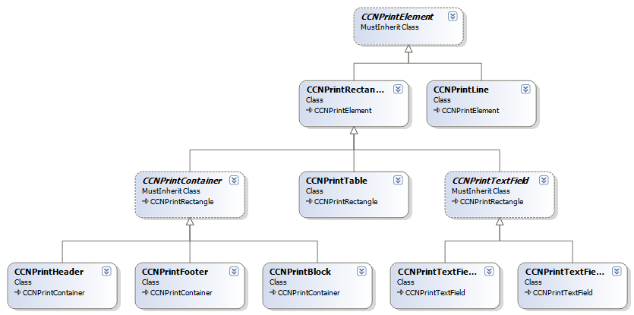

Public MustInherit Class CCNPrintElement

Abstraktná kmeňová trieda.

Public ReadOnly Property Document() As CCNPrintDocument

Dokument do ktorého patrí daný element. Dokument sa priraďuje pri vytváraní objektu, je teda vždy inicializovaný.

Public ReadOnly Property C1Object() As RenderObject

Vráti konkrétnu reprezentáciu daného elementu vo forme C1 objektu. Je inicializovaná až po vyrenderovaní dokumentu.

Default: Nothing

Public Property Parent() As CCNPrintContainer

Rodič priradený elementu. Vzhľadom na roďiča sa určuje poloha a prípadne veľkosť elementu. Ak elementu nepridelíme rodiča, vôbec sa nevyrenderuje. Vyhradené top-level elementy: header, table, footer nemajú roďičov a sú priamo na koreňovej úrovni v dokumente.

Default: Nothing

Public Overridable Property Positioning() As Positionings

Určuje spôsob polohovanie elementu. Môže nadobúdať nasledovné hodnoty: Relative, Absolute, Flow.

* Relative: Určenie polohy elementu vzhľadom na pozíciu rodiča (ľavý horný roh, berú sa do úvahy vnútorné okraje rodiča).
* Absolute: Priame určenie polohy na stránke vzhľadom k ľavému hornému okraju (neberú sa do úvahy okraje). Element vždy zostane na určenom mieste, buď na prvej strane, alebo ak súradnice presahujú prvú stránku, tak na x-tej stránke.
* Flow: Elementy sa ukladajú za sebou / vedľa seba horizontálne, vertikálne, alebo inline(horizontálne so zalamovaním), podľa nastavenia atribútu: Stacking u rodiča.

Default: Flow

Public Overridable Property X() As Double

Public Overridable Property Y() As Double

Public Overridable Property Width() As Double

Public Overridable Property Height() As Double

Štandardné polohovanie, závislé na nastavení property: Positioning.

Public ReadOnly Property Spacing() As CCNPrintOffsets

Určuje okraje(voľné miesto) okolo elementu (ala HTML box model). Každý okraj sa nastavuje osobitne: Left, Top, Right, Bottom.

Default: 0 (pre všetky strany)

Public Class CCNPrintRectangle

Inherits CCNPrintElement

Štandardný obdĺžnik ☺, slúži okrem vykresľovania obdĺžnikov ako hlavná nadtrieda pre všetky obdĺžnikové útvary: bloky, tabuľky, textové polia i samotný header a footer.

Public Overridable Property BackgroundColor() As Drawing.Color

Nastavanie farby pozadia.

Public ReadOnly Property Borders() As CCNPrintBorders

Definuje vzľad či samotnú prítomnosť okrajov daného obdĺžnika. Nastavujú sa všetky strany osobitne: Left, Top, Right, Bottom. Pre každú stranu definujeme nasledovné vlastnosti:

Public Property Thickness() As Double

Hrúbka čiary. Nastavením na 0 okraj nebude zobrazený vôbec (okraj sa dá zrušiť len takto).

Default: 0

Public Property DashStyle() As Drawing.Drawing2D.DashStyle

Druh čiary, napr. plná, bodkovaná, čiarkovaná, atď.

Default: Drawing.Drawing2D.DashStyle.Solid (plná čiara)

Public Overridable Property Color() As Drawing.Color

Farba čiary. Určuje sa ako RGBA. Nastavenie na transparent vyrenderuje priesvitný okraj, ale samotný okraj zostáva a ovplivňuje layout.

Default: Drawing.Color.Black

Public Class CCNPrintLine

Inherits CCNPrintElement

Obyčajná čiara.

Public Property X1() As Double

Public Property Y1() As Double

Public Property X2() As Double

Public Property Y2() As Double

Súradnice počiatočného a konečného bodu čiary. Platia na ne rovnaké pravidlá ako na x,y pozíciu bežného elementu. Určujú sa teda tiež v troch režimoch: Relative, Absolute a Flow. Na základe týchto súradníc sa určí ohraničujúci obdĺžnik čiary, prístupný cez atribúty elementu: X, Y, Width a Height, ktoré u čian nesmieme priamo nastavovať(spôsobí vyhodenie výnimky).

Public Property Thickness() As Double

Public Property DashStyle() As Drawing.Drawing2D.DashStyle

Public Overridable Property Color() As Drawing.Color

Nastavenie vzhľadu čiary je totožné s nastavovaním okrajov obdĺžnika.

